**Ökologie: Konkurrenzvermeidung**

**Aufgaben:**

**1 Gräser** (M1)

1.1 Vergleichen Sie mithilfe der Informationen aus M1 die Tolereranzkurven der drei in M1 angesprochenen Grasarten, wenn sie – wie in B2-B4 dargestellt – jeweils ohne Kon- kurrenz wachsen.

1.2 Vergleichen Sie das Wuchsverhalten der drei Grasarten, wenn sie in Konkurrenz zuein- ander wachsen (B5), untereinander und im Vergleich zu B2-B4.

1.3 Begründen Sie die unterschiedlichen Maxima der Toleranzkurven in B5.

**2 Pantoffeltierchen** (M2)

2.1 Vergleichen und erklären Sie die Entwicklungen der Populationen von *Paramecium aurelia* und *P. caudatum*, wenn sie ohne Konkurrenz leben (B6).

2.2 Vergleichen und erklären Sie die Entwicklungen der Populationen von *Paramecium aurelia* und *P. caudatum*, wenn sie in einem gemeinsamen Lebensraum gehalten werden (B7).

2.3 Vergleichen und erklären Sie die Entwicklungen der Populationen von *Paramecium aurelia* und *P. bursaria*, wenn sie in einem gemeinsamen Lebensraum gehalten werden (B8), und erklären Sie den Unterschied zur in B7 dargestellten Situation.

**Materialien:**

**M1 Versuche mit Gräsern**

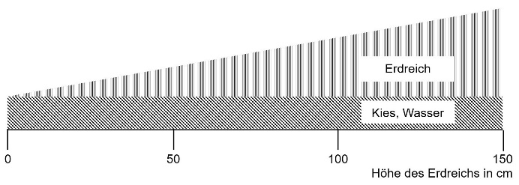Versuchsaufbau 1: Um die Toleranzkurven verschiedener Gras-Arten zu ermitteln, wer-den Samen der gleichen Art auf einem Keil aus Erdreich ausgesät, der auf einer gleich-mäßigen Grundschicht aus Kies ruht. Der Kies ist von Wasser („Grundwasser“) umge-ben. Je dicker das Erdreich ist, desto weiter ist seine Oberfläche vom Grundwasser entfernt, desto trockener ist es. B1 zeigt den Versuchs-aufbau von der Seite. Nach einer bestimmten Zeit werden in jedem Teilbereich des Beetes die oberirdischen Halme abgemäht und getrocknet. Messgröße: Trockengewicht des Heus.

**B1**

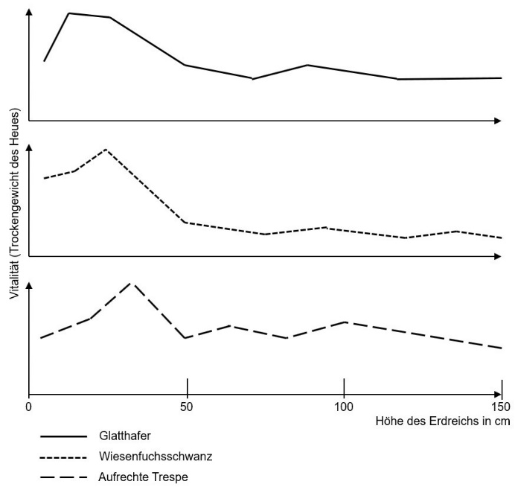Beobachtung 1: Die mit Versuchsauf-bau 1 erhaltenen Ergebnisse werden in B2-B4 für Glatthafer (*Arrhenathe-rum elatius*), Wiesenfuchsschwanz (*Alopecurus pratensis*) und Aufrechte Trespe (*Bromus erectus*) dargestellt.

**B2**

**B3**

**B4**

Versuchsaufbau 2: 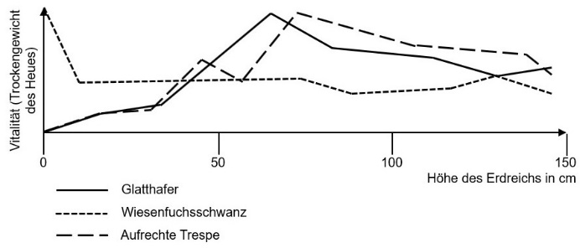Um das Wuchs-verhalten der drei Gräser in Konkur-renz untereinander zu ermitteln, wird eine Mischung aus Samen der drei Arten auf die Oberfläche des keilför-migen Erdreichs (wie in B1) aufge-bracht.

**B5**

Beobachtung 2: B5 zeigt das Ergebnis von Versuchsaufbau 2.

**M2 Versuche mit Pantoffeltierchen**

Verschiedene Arten von Pantoffeltierchen (*Paramecium*) werden im Labor isoliert bzw. zusam-men kultiviert. Jeden Tag wird zur gleichen Stunde eine Probe entnommen und die Anzahl der Individuen pro Milliliter ermittelt. Die Arten *Paramecium aurelia* und *P. caudatum* ernähren sich von Bakterien, die an der Wasseroberfläche in der sogenannten Kahmhaut leben. Dagegen frisst *P. bursaria* Bakterien, die im Wasserkörper herabsinken.

B6 zeigt die Entwicklung der Populationen von *P. aurelia* und *P. caudatum*, wenn sie jeweils alleine, also ohne Konkurrenz gehalten werden. *P. aurelia* ist kleiner als *P. caudatum*.

B7 zeigt die Entwicklung der Populationen von *P. aurelia* und *P. caudatum*, wenn sie zusam-men im selben Lebensraum gehalten werden.

B8 zeigt die Entwicklung der Populationen von *P. aurelia* und *P. bursaria*, wenn sie zusammen im selben Lebensraum gehalten werden.

**B6 B7**

**B8**

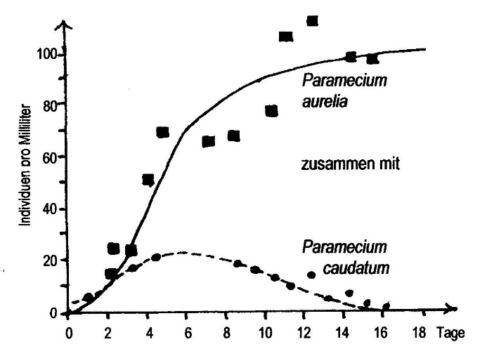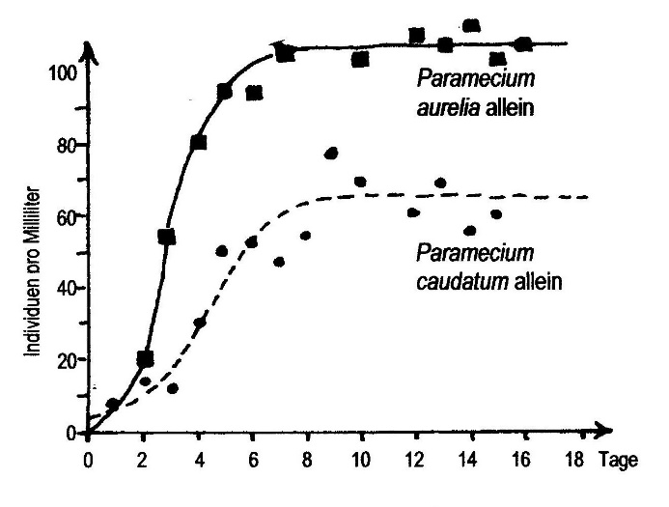

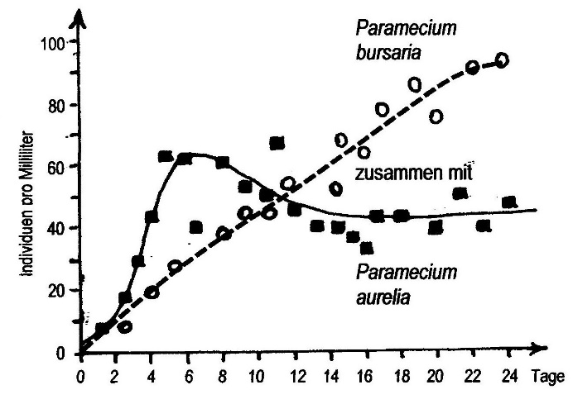

**Hinweise für die Lehrkraft:**

**1 Gräser**

1.1 Alle drei Arten haben ihr Optimum im feuchten Bereich, tolerieren aber auch trockenere Bereiche.

1.2 Im gemeinsamen Bestand erreichen alle drei Arten ihr maximales Wachstum bei Boden- feuchten, die weit von ihrem Optimum entfernt liegen: Fuchsschwanz auf sehr feuch- tem, Trespe auf trockenem und halbtrockenen, der Glatthafer auf mittelfeuchtem Boden.

1.3 Bei gleichen ökologischen Ansprüchen machen sich im selben Biotop lebende Arten sehr starke Konkurrenz, die bei Ressourcen-Knappheit nach relativ kurzer Zeit dazu führt, dass eine dieser Arten vollständig verdrängt wird (Konkurrenzausschluss- Prinzip).

**2 Pantoffeltierchen**

2.1 Die Größe beider Populationen wächst innerhalb von 7 Tagen stark an und bleibt dann auf gleichem Niveau bestehen, das bei *P. aurelia* höher liegt als bei *P. caudatum*, was daran liegen kann, dass von *P. aurelia* aufgrund seiner geringeren Zellengröße mehr Zellen im gleichen Raum Platz haben. Auch die schnellere Vermehrung von *P. aurelia* liegt an der geringeren Körpergröße, denn die Zeit zum Heranwachsen bis zur für die Teilung erforderlichen Größe ist bei kleinen Zellen kürzer.

2.2 In den ersten 4 Tagen wächst die Größe beider Populationen an, die von *P. aurelia* stär-ker und schneller (wie unter isolierten Bedingungen). Ab dem 5. Tag nimmt die Popula­tion von *P. caudatum* ab, bis sie nach 16 Tagen ausstirbt. *P. aurelia* vermehrt sich auf­grund seiner geringeren Zellengröße schneller als *P. caudatum* und verdrängt somit die Art mit den selben Nahrungsansprüchen (an der Oberfläche).

2.3 Die Population von *P. aurelia* wächst zunächst stark an, erreicht nach 7 Tagen ihr Maximum, nimmt dann leicht ab und bleibt auf einem konstanten Niveau. Die Popu- lation von *P. bursaria* wächst langsamer heran und scheint ab dem 24. Tag auf ein konstantes hohes Niveau einzuschwenken. Beide Arten können nebeneinander leben, weil sie ihre Nahrung in unterschiedlichen Bereichen suchen.

*Hinweis: Es geht bei diesem Arbeitsblatt um Konkurrenz und Konkurrenzvermeidung, nicht aber um Populationsentwicklung. Deshalb werden die Phasen der Populationsentwicklung, die in B6-B8 zu erkennen sind, noch nicht angesprochen.*

Thomas Nickl, September 2024